Сценарий мероприятия посвященного ко дню рождения Коста Хетагурова

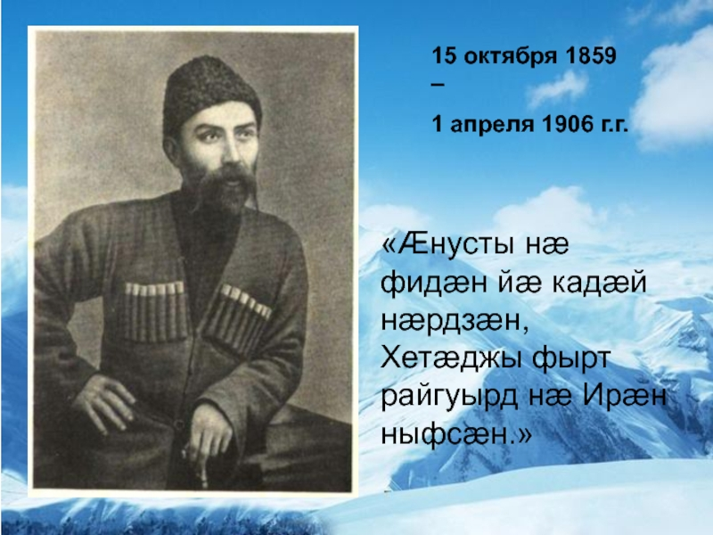

13.10.2023г.
Сценæйы фæлыст.
Залы хъуысы ирон музыкæ. Астæуæй Къостайы портрет ,йа разы дидинджытæ.
Чингуыты равдыст «Нæ дзыллæйы зæрдæ» ,газеттæ, журналтæ, къултыл сывæллæтты нывтæ.
Хетæгкаты Къостайы райгуырды 164 азы бонмæ.
Амонæг: Къоста … Æрмæстдар номæй хонынц ирон адæм Хетæгкаты Леуаны фырт Къостайы. Ирон лæгæн уыцы ном иæ чысылæй йæ амæлæты бонмæ вæййы тырысайау.Æрмæстдæр иунæг ном, æмæ цæстыты раз сысты адæмты сæрхъуызой,йæ цард æгасæй дæр йæ дзыллæйæн чи радта, уыцы арфæйаг Къостайы цардæгас сурæт.
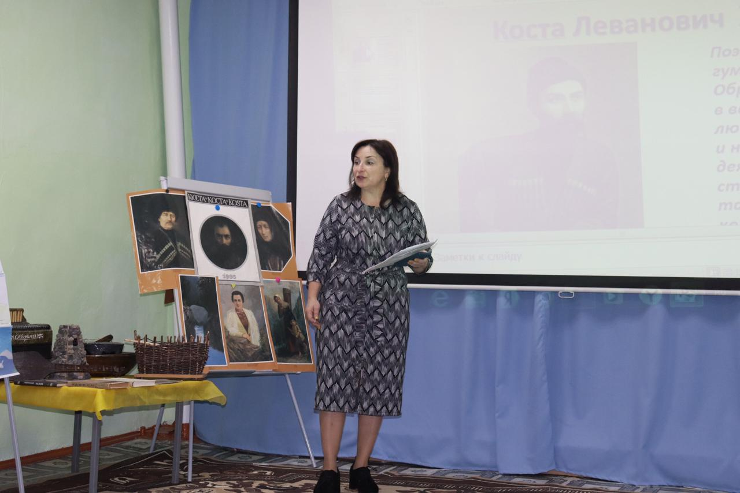
1 архайæг: æмдзæвгæ «Ныстуан».
Ныббар мын, кæд-иу дæм мæ зарæг,
Кæуæгау фæкæса, мыййаг, –
Кæй зæрдæ нæ агуры хъарæг,
Уый зарæд йæхи фæндиаг!..
Æз дзыллæйæ къаддæр куы дарин,
Куы бафидин искуы мæ хæс,
Уæд афтæ æнкъардæй нæ зарин,
Нæ хъуысид мæ кæуын хъæлæс...

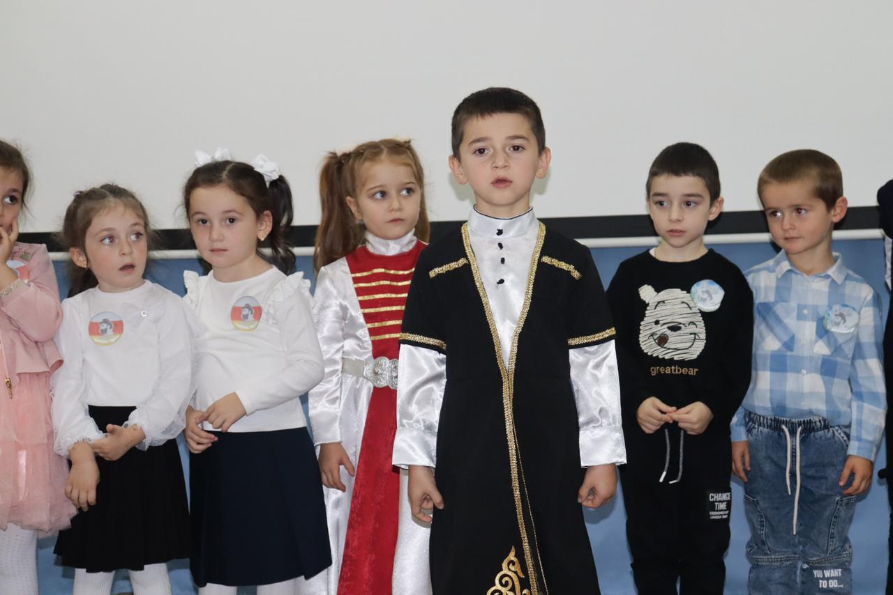

2 архайæг: Алы аз дæр Кæфты мæйы фынддæсæм бон уæлдай циндзинад æрхæссы ирон адæмæн. Уымæн æмæ уыцы бон райгуырди Хетæгкаты Леуаны фырт Къоста.
3 архайæг: Абон, 15 октябры , 1 азы сæххæст Ирыстоны уарзон хъæбул Къостайы райгуырдыл.
4 архайæг: Æхсарджын зæрдæйæ æвзæрынц æхсарджын рæнхъытæ: Весь мир –мой храм! Любовь- моя святыня! Вселенная –Отечество мое!
5 архайæг: Къоста фыста: «Æз дæн нывгæнæг æмæ адæмон поэт». Уæвгæ та уыд стыр адæмон поэт, прозаик, драматург, критик æмæ публицист, историк æмæ тæлмацгæнæг, нывгæнæг, этнограф æмæ зарæггæнæг . Йæ размæ æвæрдта егъау хæстæ.
«Рагон нæртон лæгау зарын куы зонин,
Арвмæ куы хъуысид мæфæндыры хъазт,-
Дунеты се*ппæт махимæ æрхонин,
Радзурин уыдонæн зæрдæйы маст.»

6 архайæг : Къоста фыста йæ уацмыстæ иронау дæр æмæ уырыссагау дæр.Уырыссаг æвзаг Къостайæн ссис дыккаг мадæлон æвзаг. Стыр уарзондзинады уæлтæмæн æвдисæн сты ,уырыссаг æвзагыл цы лирикон æмдзæвгæтæ ныффыста, уыдон.

Зарæг «Мæ хуры хай, рæсугъд чызгай…»
Мæ хуры хай,
Рæсугъд чызгай,
Куы нæ дæ федтаин, бæргæ!..
Дæ хъазынмæ,
Дæ зарынмæ
Кæм лæууы иунæджы зæрдæ!..
Дæ дзыхы дзырд
Æнæ рæдыд
Ныццæвы зæрдæйы кæрон!..
Цы кæндзынæн,
Куыд цæрдзынæн
Æнæ дæу, амæддаг дын уон!
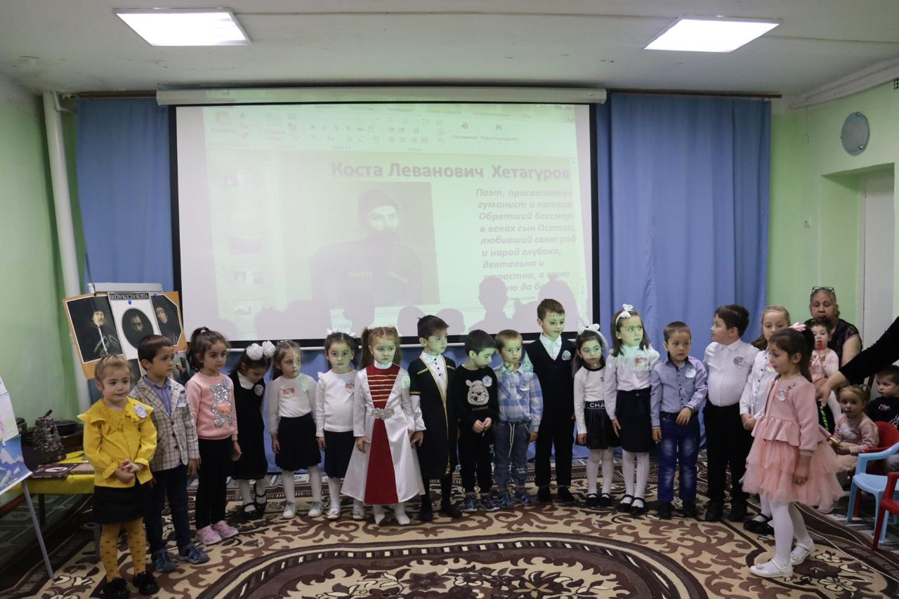

ÆРРА ФЫЙЙАУ
Раджы хохы цъуппæй касти
Иу æрра фыййау,
Мигъ æнгом йæ быны бадти,
Урс цагъд къуымбилау.
Бахъазыд дын æм йæ зæрдæ, -
Тæккæ былгæрон,
Дурыл авæрдта йæ къæхтæ:
«Агæпп æм кæнон, -
Загъта, — фос уал ам мæ сæрмæ
Хизæд уæзæгыл,
Æз фæхуысдзынæн изæрмæ
Уыцы бæмбæгыл…»
Дардыл йе уæнгтæ фæхаста, -
Гъопп! — зæгъгæ, йæхи
Пуртийы зыввытт фæласта…
Лæг ныххæррæгъ и!
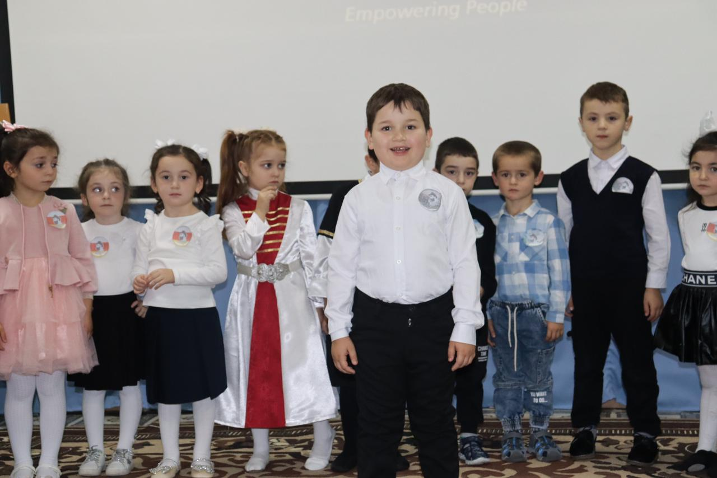

ГИНО
Гино,гино,гис!
Иу гæды нæм ис,
Хъарм фæлмæн кæрц дары,
Къонайыл хуыссы,
Аргъæуттæ мысы,
Хъал зæрдæйæ зары…
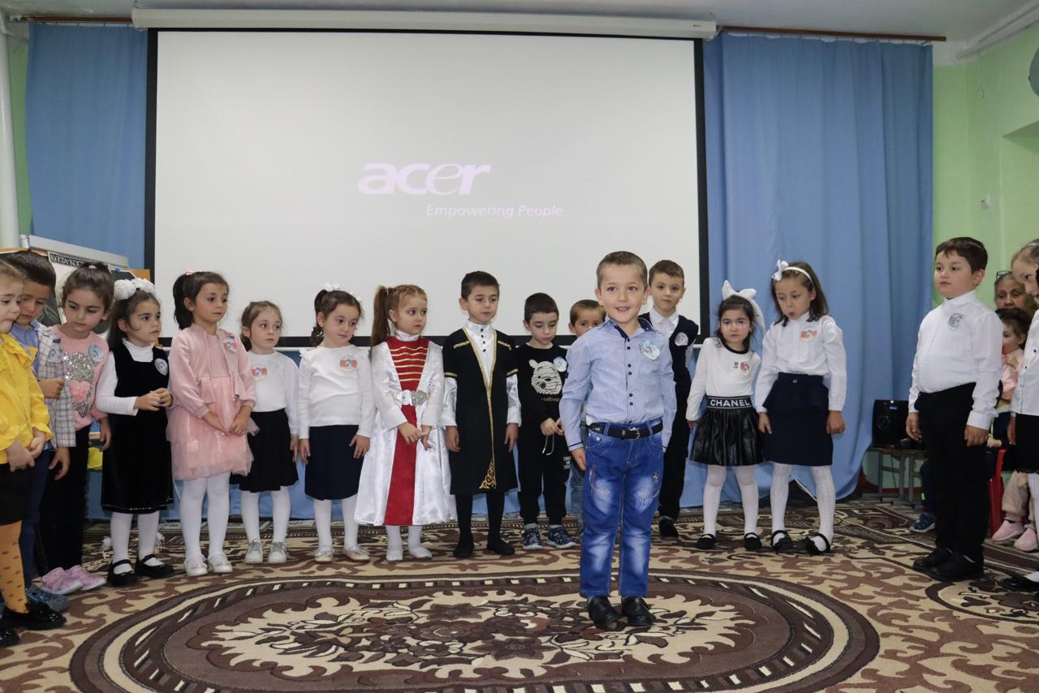
7 архайæг: Алыварсыг у Къостайы поэтикон сфæлдыстад: æмдзæвгæтæ, поэмæтæ ,радзырдтæ, æмбисæндтæ, таурæгътæ, пьесæтæ, зарджытæ. Фæлæ йе сфæлдыстады уæлдай зæрдæмæ хъаргæ у, йæхæдæг цы жанр сарæзта «зæрдæйы сагъæстæ », зæгъгæ, уый. Уыцы жанры бындурыл фыст у й сæйраг чиныг «Ирон фæндыр».

СКЪОЛАЙЫ ЛÆППУ
— Кæй фырт дæ?
— Толайы.
— Кæм уыддæ?
— Скъолайы,
Алыбон дæр дзы вæййын.
Фæкæсын
А-бе-тæ,
Фæфыссын
Бе-ве-тæ,
Ахуыркæнынмæ бæллын
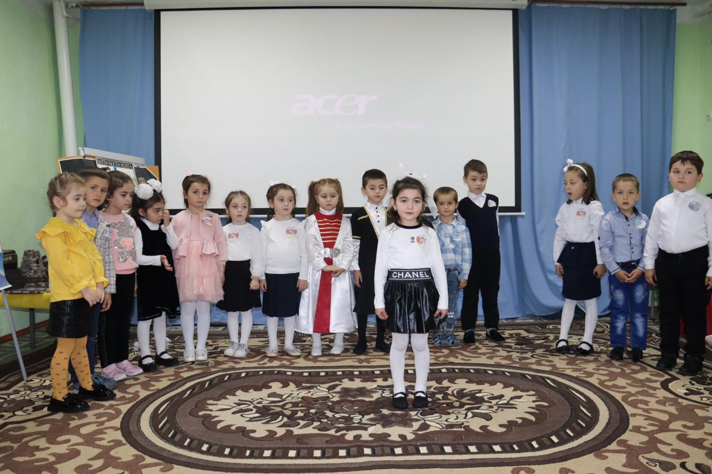

ФЫДУАГ
о, цъиусур,
Ма мæм дзур!
о, рувас,
Ма мæм уас! —
Хуысгæ ма кæнын.
о, цæргæс,
Ма мæм кæс!
о, тæрхъус,
Ма мæм хъус! —
Кæрдзыныл кæуын!
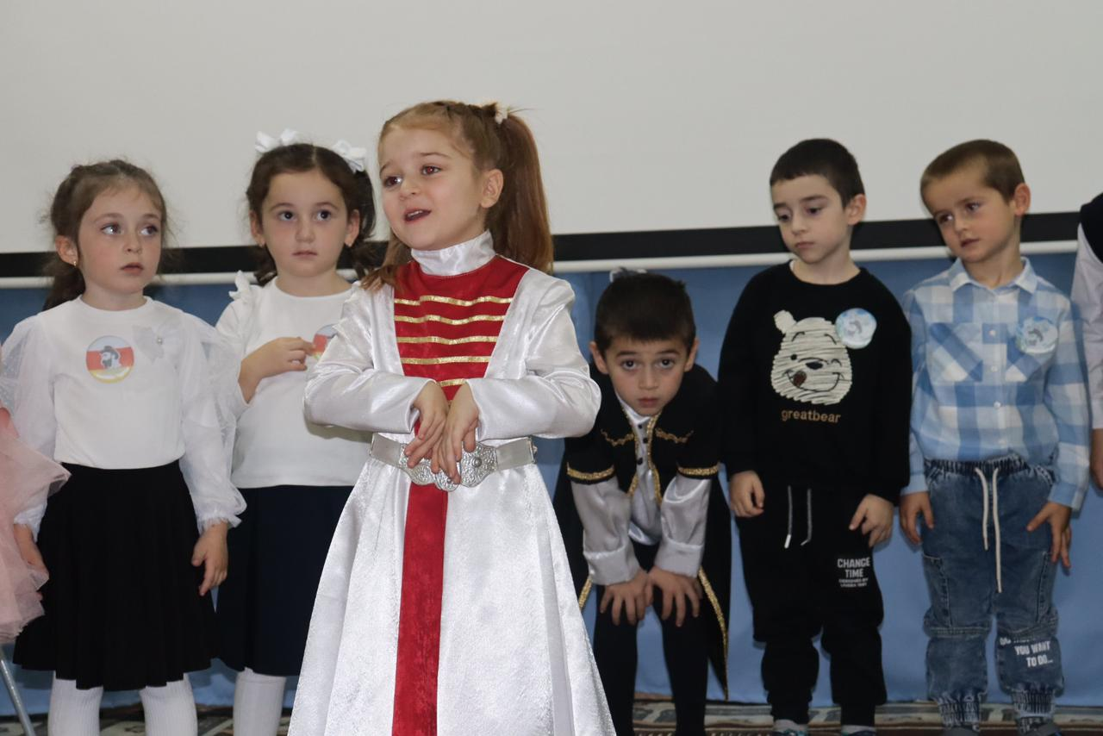

КÆМÆН ЦЫ…
Алы куыстæн — рад.
Дзидзидайæн — мад.
Хорз фыййауæн — фос;
Бирæ фосæн — хос.
Хоры кæндæн — зад,
Хоры хæрдæн — кад.
Сонт рæдыдæн — барст;
Хорз зæрдæйæн — уарзт.
Рагон мастæн — тад;
Загъдкъахæгæн — над.
Магусайæн — цæф;
Цырд лæппуйаен — кæф!..
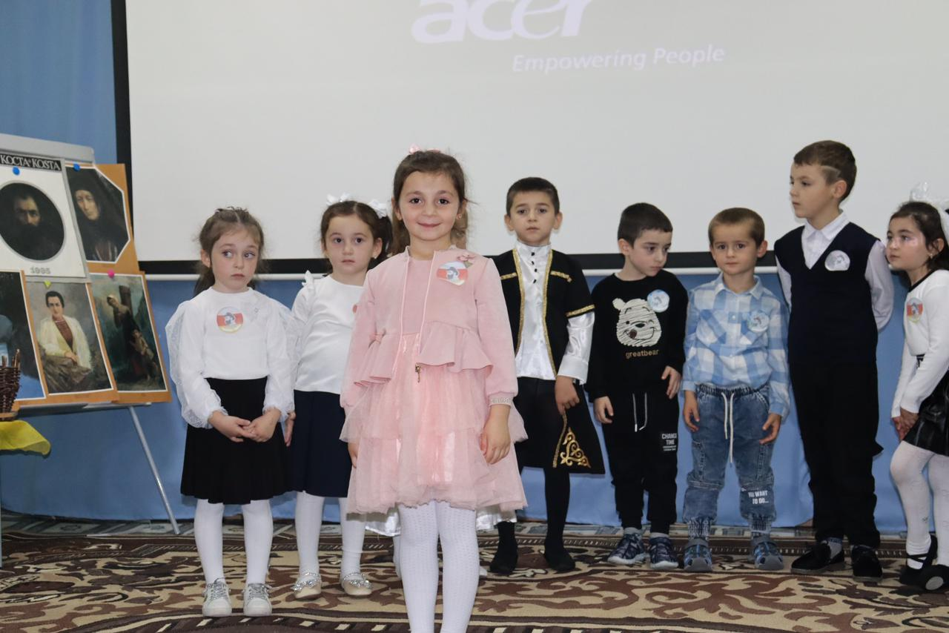

УАСÆГ

О, уасæг, уасæг,
Сызгъæрин къоппа!
О, уасæг, уасæг,
Сырхзæлдаг боцъо!
Куыд раджы фестыс,
Куыд хъæрæй зарыс?
Нæ буц лæппуйы
Хуыссын нæ уадзыс!
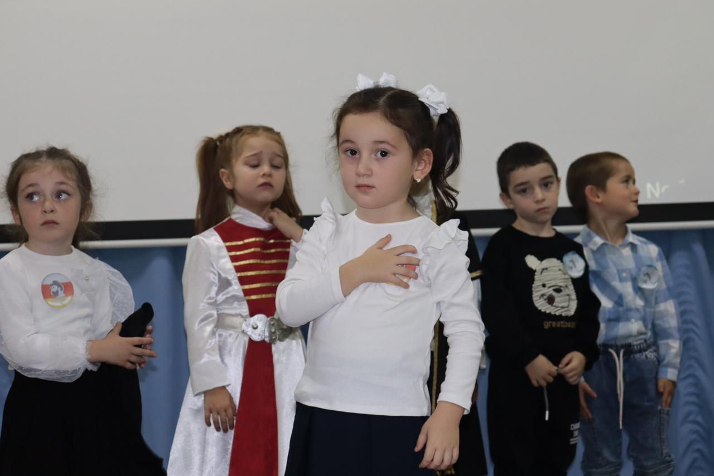

ЛÆГАУ
Фест райсомæй, лæгау,
Ныхс сапонæй дæхи
Æмæ-иу скув: Хуыцау,
Фæдзæхсын дыл мæхи!
Дзул к’уаид, уæд бæргæ,
Дæу дæр дзы хай фæуид!
Куы нæ уа, уæд хæргæ!
Кæрдзынæй стонг æрвит!
Цæтгæ дæ хызын дар,
Тагъд де скъоламæ уай!
Æнæзивæг куы уай, —
Хуыздæр бынат дæ бар!
Зондамонæгмæ хъус,
Цы зæгъа, уый-иу кæн,
Зæрдæхъæлдзæгæй кус,
Æмæ бæззайлæгæн!..
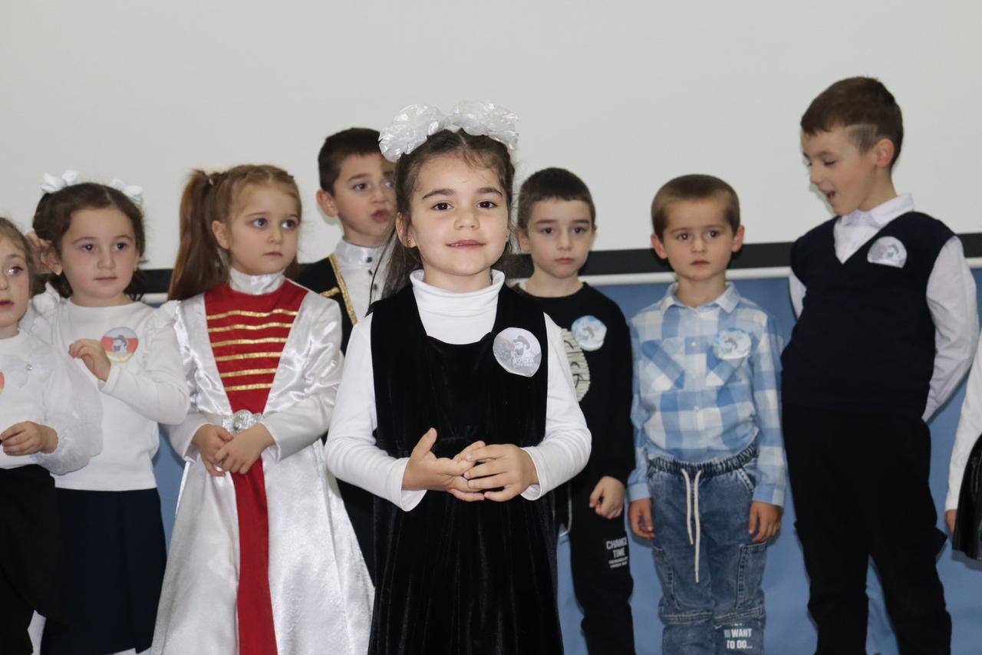

ДЗЫВЫЛДАР
Æнгуырдар — дзывылдар,
Кæм хæтыс зымæг?
Цы бæстæ, цы хæхтæ
Фæтæхыс уынæг?
Кæм рæзынц, кæм цæрынц
Дæ хотæ, дæ мад?
Тæхуды, тæхуды,
Кæмæн ис дæ цард!
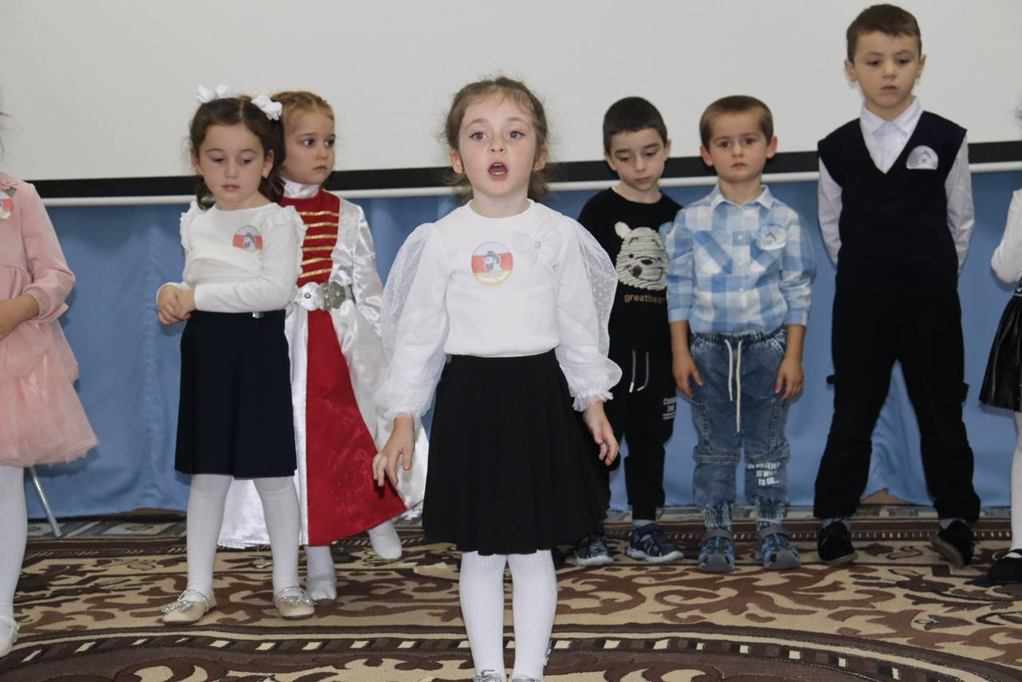

ЗÆРВАТЫКК
Зæрватыкк — æнæхъыг,
Æнæмаст цæрæг!
Дæ зарæг — нæ дарæг,
Нæ уалдзæггæнæг!
Хъæлдзæгæй, æвзыгъдæй
Фæхæтай фæрнæй
Нæ хæхты, нæ бæсты,
Æлдар кæмæн нæй!
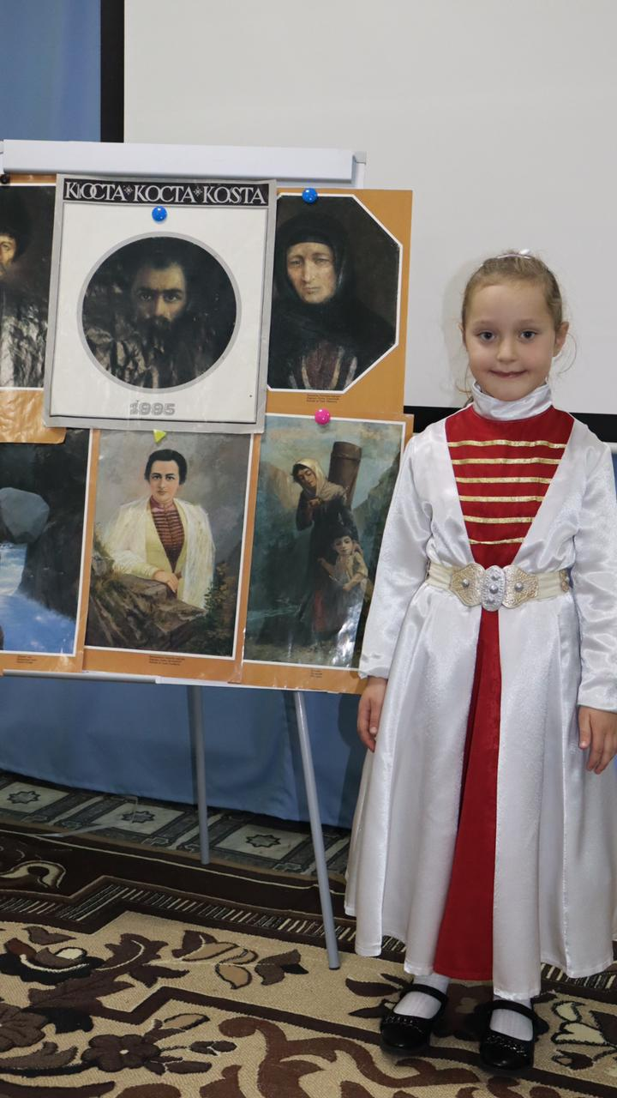

2 архайæг : Къостайы æмдзæвгæтæй бирæтæ систы ирон поэзийы тæмæнкалгæ хæзнатæ. Ирдæй æвдисынц поэты хæлар æмæ уарзæгой, зæрдæйы уаг æнусты дæргъы æнæнымæц зынтæ æмæ хъизæмæрттæ бавзарæг адæммæ. Гъе, уымæн афтæ азæлы уæззау хъарæгау йæ мæстæлгъæд хъæлæс.

3 архайæг : «Ирон фæндыр» мыхуыры рацыд 1899 азы граф З.Шуваловы типографийы , А.С.Пушкины 100 азы юбилей кадджын уавæры куы бæрæг кодтой, уæд.
Минуты сочтены, повсюду бьют тревогу…
Уж брезжит луч зари ,играя на штыках,
И обновленный мир отдастся вечно миру,
С презреньем бросит нож, запекшийся в крови...

Ирон кафт «Хонга»
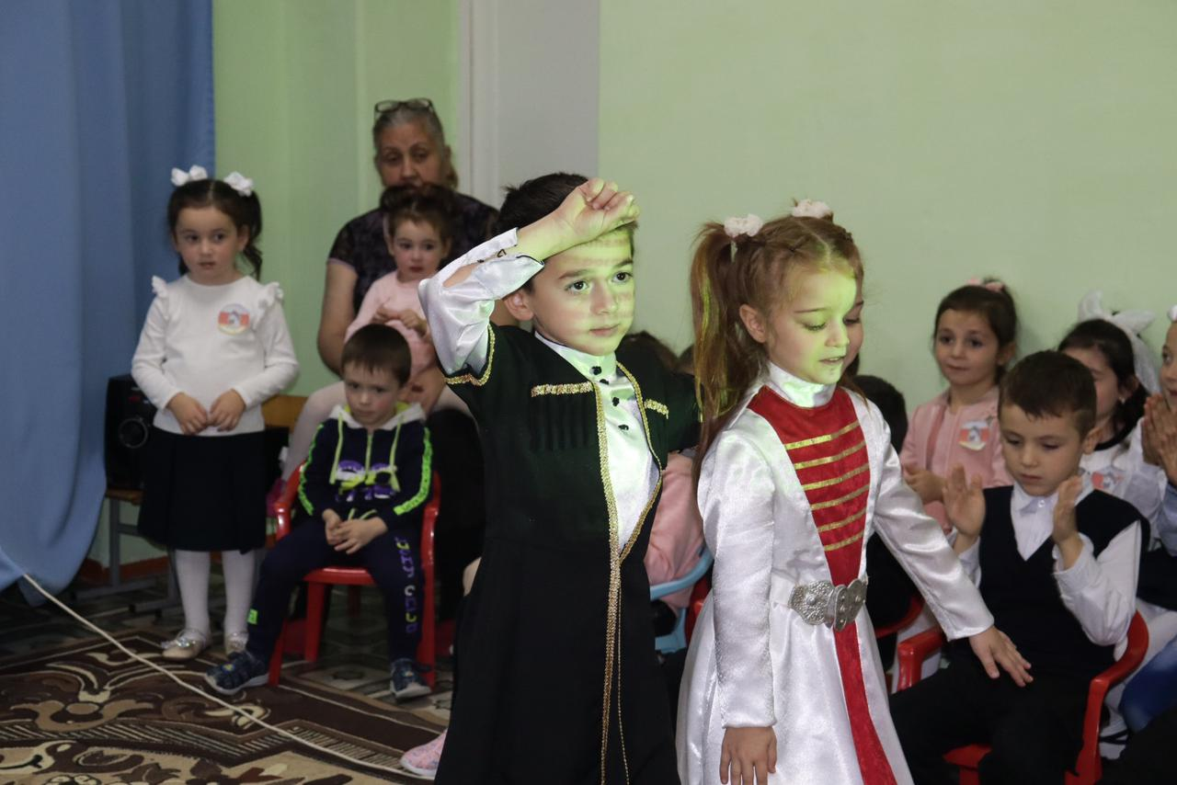

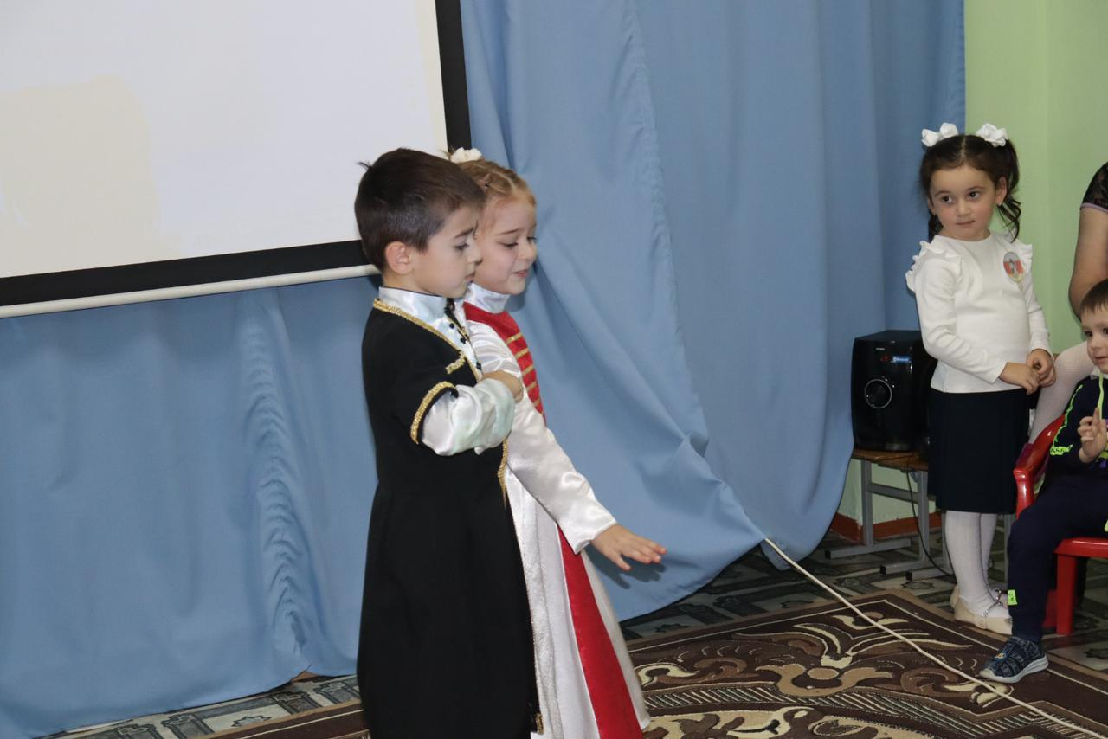

Инсцинировка «Цъиу ама сывæллæтæ»
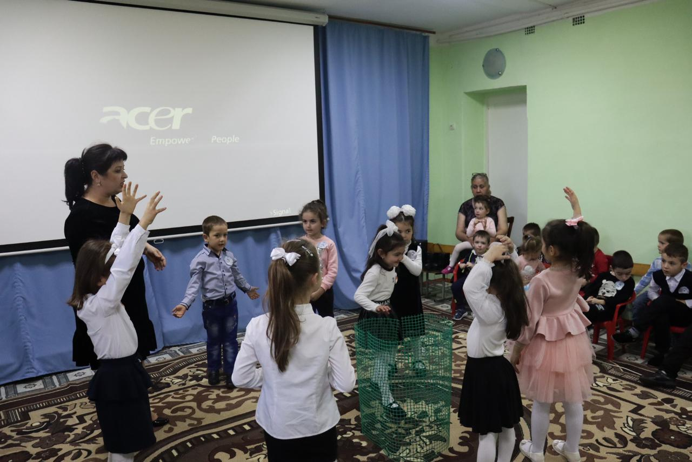

4 архайæг : Адæм хорз зыдтой Къостайы æмдзæвгæтæ, кæсынæй сæ не фсæстысты, къухфыстытæй сæ лæвæрдтой кæрæдзимæ. Арæзтой сæ зарджытæ. Зарæг «А-ло-лай!».
А–ЛОЛ–ЛАЙ!
Къух дæ ауызын фæразы...
Мæй дæ авдæнимæ хъазы.
Стыр лæг мын ысуай!..
А–лол–лай!..
Ракæндзынæн дын мæ зарæг...
Искуы кæд ысуис мæ дарæг,
Урс уæрыкк дын уон!..
О, мæ бон!..
Зындонæй фыддæр нæ цæрæн...
Нал у ныр дæ фыд йæ сæрæн
Сау хæххон куыстæй...
Ахуысс,цæй!..
Искуы мын куы схъомыл уаис,
Уæд ды дæр дзы цух нæ заис,
Бирæ мын цæрай!..
А–лол–лай!..
Скæнис хъугдзармæй æрчъитæ,
Къахис митбынæй мæхъитæ,
Стонг æмæ сыдæй...
Ахуысс, цæй!..
Сугтæ мын хæссис æргъомæй...
Бадзурин дæм уæд æргомæй:
Мады зæрдæ зон,
О, мæ бон!..
Бадзурин дæм: уарз нæ бæстæ,
Ма цæ суæлдайкæ нæ фæстæ,
Ма цæ бафæллай!..
А–лол–лай!..
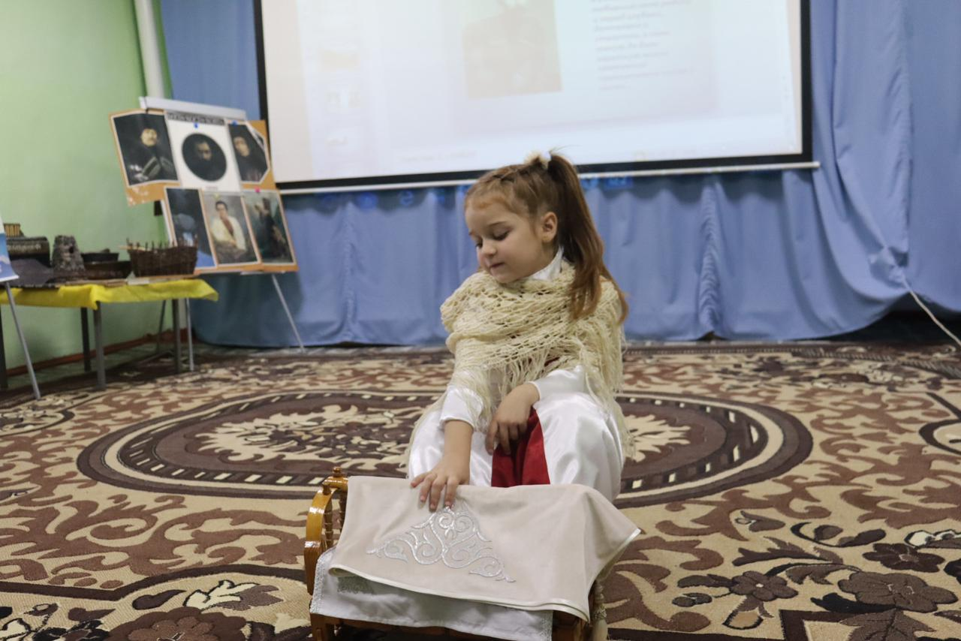

8 архайæг : Кавказаг адæмтæ бирæ таурæгътæ ,бирæ æнкъард зарджытæ сарæзтой сæ уæззау цардыл.Зæрдæ ныккарзы уыдонмæ хъусгæйæ.Фæлæ дзы Къостайы хуызæн йæ зарджытæй хæхтæй бæрзонддæр ничи схызт.Æмæ уыцы бæрзондæй ничи федта адæмы хъыгтæ æмæ цæссыгтæ.
Æмдз. «Мæгуыры зарæг».
МÆГУЫРЫ ЗАРÆГ
Адæмæн сæ рæсугъд уæттæ
Хъармæй, райдзастæй лæууынц,
Махæн та нæ сывæллæттæ
Уазал лæгæты кæуынц...

Адæмæн сæ чындзхонты хъазт
Хæхтæ, къæдзæхтæ хæссы,
Махæн та нæ гæдыйы уаст
Мардыл кæуæгау хъуысы...

Адæмæн сæ цæхджын фыдтæ
Царæй фæныкмæ тæдзынц,
Махмæ та хæлынбыттыртæ
Цары ахсдæттæ кæнынц...

Адæмæн сæ фæззæджы куыст
Не 'ссы афæдзмæ куырой,
Махæн та нæ афæдзы мызд –
'Гасæй иу хоры кæфой!..
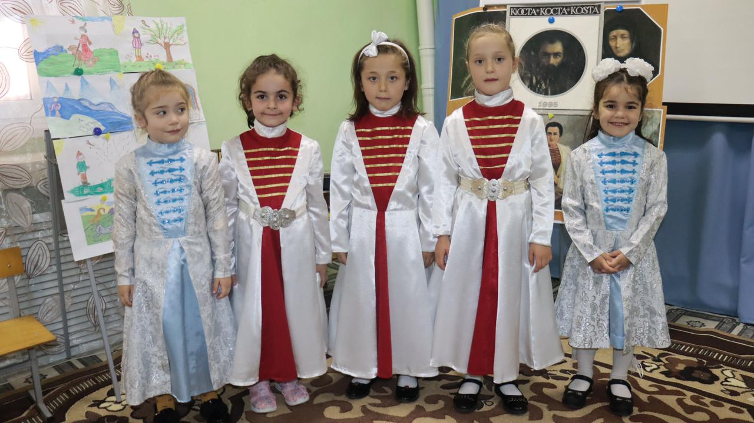

9 архайæг : « Алы адæмтæ дæр æхсызгонæн æмæ сæрыстырæй фæзæгъæнц,дзыллæты цæсты сæ кадджын чи скодта, сæ национ гени,уалдзыгон дидинæгау, кæй фæрцы райхæлд,сæ уыцы ахсджиаг хъæбулты нæмттæ.Англисаг сæрыстырæй фæзæгъы Шекспиры ном. Шотландиаг – Бернсы. Немыцаг – Гетейы. Итайлаг – Дантейы. Уырыссаг – Пушкины. Мах та, ирæттæ, фæзæгъæм – Къоста. Æмæ нын уыцы ном нæ зæрдæтæ байдзаг кæны сæрыстырдзинад æмæ хъæбулы уарзондзинадæй »,- фыста Абайты Васо.
Къоста – Ирыстоны зынаргъ лæг,
Нæ куыст, нæ хъуыддæгты цæрæг…
Зæгъынц, куы , дам, фыста йæ зарæг,
Уæд кодта зарæгмæ хæлæг….
